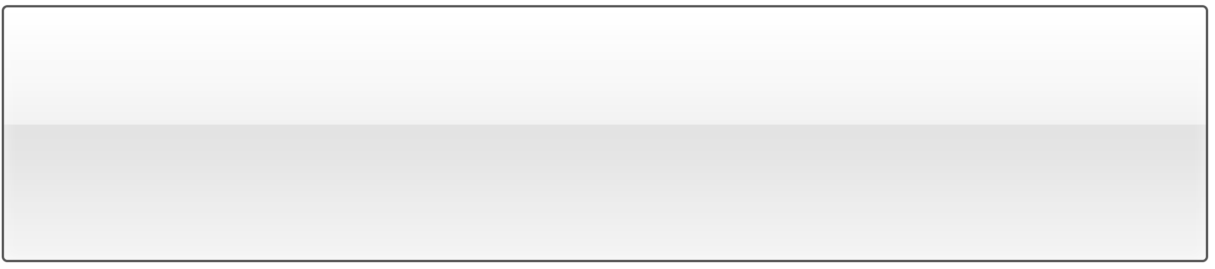
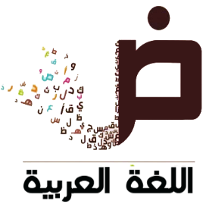

الصف

الثاني

اسمي

الوحدة

الأولى

الدرس الأول

صلة الرحم

- أولا : القراءة , من درس " صلة الرحم " اقرأ ثم أجب:

( عِنْدَ عَوْدَةِ فَوَّازٍ وَنُورَةَ مِنَ الْمَدْرَسَةِ بِصُحْبَةِ أَبِيهِمَا , اِسْتَمَعُوا إِلَى مُذِيعٍ يَقْرَأُ فِي الْإِذَاعَةِ قَوْلَ الرَّسُولِ صَلَّى اللهُ عَلَيْهِ وَسَلَّمَ : ( مَنْ كَانَ يُؤْمِنُ بِاللَّهِ وَالْيَوْمِ الْآخِرِ فَلْيَصِلْ رَحِمَهُ ) .

- اسْتَخْرِج مِنَ النَّص ما يلي :

1 / كَلِمَة بِهَا مَدّ بِالْأَلِف : .....................................
2 / كَلِمَةٌ بِهَا مَدّ بِالْوَاو : ....................................
3 / كَلِمَةٌ بِهَا مَدّ بِالْيَاء : ...................................
4 / كَلِمَة آخِرُهَا تَاء مَرْبُوطَة : ..................................
5 / كَلِمَة آخِرُهَا هَاء : ..................................

- ضَعْ دَائِرَة حَوْلَ الْإجَابَة الصَّحِيحة :

- مَعْنَى ( عَوْدَةِ ): ( غَابَ – رُجُوع )
- مَعْنَى ( بِصُحْبَةِ ) : ( بِرِفْقَةِ - بِدُونِ )
- عَكْسَ ( عَادَ ) : ( رَجَعَ - ذَهَبَ )
- أَمَرَنَا نَبِيُّنَا صَلَّى اللهُ عَلَيْهِ وَسَلَّمَ بِـ : ( قَطْعِ الرَّحِم - صِلَةِ الرَّحِم )
- الْأَرْحَامُ هُم : ( الْأَقَارِب - الْأَصْدِقَاء )

- ثانيا / النشيد , من نشيد " جدتي " :
- صل العمود الأول بما يناسبه من العمود الثاني في النشيد الآتي :

جدتي رَوْضَة
حَوْلَهَا للسَّمَاع
جَدَّتي جَدَّتي
كُلُّنَا نَلْتَقِي
حُلْوَةُ البَسْمَة
مِن رِيَاض الحَنَان

- ثالثا : المهارات اللغوية / حَلِّل الْكَلِمَات التَّالِيَة إلى مَقَاطع وحروف :

عَوْدَة
مُذِيعٍ
أَبِي

- أؤكد الجمل التالية باستخدام ( إِنَّ ) :

( الرَّأْيُ جَمِيلٌ )
....................................................................

( الصَّلَاةُ وَاجِبَةٌ )
....................................................................

